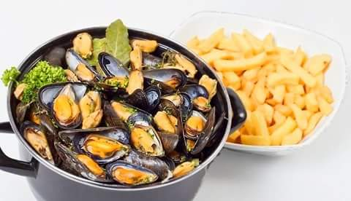

Hallo scoutsvrienden en vriendinnen,

Mosselfeest.

Ook dit jaar is het weer zover: Het mosselfeest van de Sint Joris scouts en gidsen komt eraan en wel op ***zaterdag 26 november 2016!*** . Natuurlijk bent u en heel uw familie ook van harte uitgenodigd om te komen proeven en eten van onze heerlijke mosselen met friet of brood. Misschien eet u liever geen mosselen, dan kan u zich inschrijven voor stoofvlees met friet of brood. Voor de kinderen zijn er aparte kindermenu’s verkrijgbaar.

Spreek ook gerust familie en vrienden aan, want iedereen is welkom!

Tussen 18.00u. en 21.00u. worden de menu’s geserveerd, maar nadien kan u nog gerust blijven zitten tot 24.00u om te genieten van uw pintje, glas wijn, frisdrank of wat dan ook. Zoals elk jaar zal deze mosselsouper doorgaan in de lokalen van Sint-Joris. We verwachten u en uw familie alsook uw vrienden op zaterdag 26 november 2016 vanaf 18.00u.

op het Groen, Sint-Jorislaan 11 te Turnhout

Om te weten hoeveel eten wij moeten voorzien, moet u wel op voorhand inschrijven.

Gelieve in te schrijven voor maandag 13 november 2016.

Dit kan telefonisch bij Leo Willems: Kongostraat 21, Turnhout, 0486/45 01 20

Liefst per E-mail [leowillems@telenet.be](mailto:leowillems@telenet.be)

U mag ook gewoon het briefje hieronder invullen en bezorgen aan Leo Willems.

Ontvang je geen groentje, maar zou je dat wel graag willen? Geen probleem, gewoon even je

e-mailadres door geven aan Leo, en ook jij kan vanaf dan mee genieten van ons 2- maandelijks tijschriftje

HET GROENTJE, weetjes, berichten voor de leden, en wat ontspanning voor jong en oud.



Wij hopen u allemaal te mogen begroeten en wensen u alvast smakelijk eten,

want u komt toch ook?

**Met vriendelijke groeten,**

**De leiding en het oudercomité**

**Sint-Joris**